当查询sql语句中使用WHERE...IN语法，如 WHERE id IN(1, 1, 2, 3) 语法时，MySQL会自动进行去重，只返回id=1，id=2，id=3这三条记录的值，相当于只执行 WHERE id IN(1,2,3) 。若如果就是想

返回重复的值，即想返回 id=1,id=1,id=1,id=2,id=3 ，即不需要MySQL去重，则可以这样做：

方式一：

由于SELECT * FROM xxx WHERE xx IN(1,1,2,2,3) 会自动去除重复的1和重复的2，等价于

SELECT * FROM xxx WHERE xx IN(1,2,3)。如果不想IN的自动去重，则可以借助UNION ALL

前情数据：

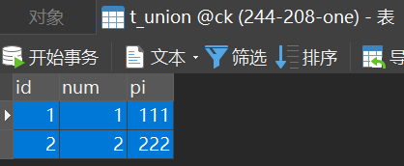

SELECT * FROM t_union WHERE pi IN(111,111,222);

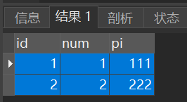

SELECT * FROM t_union WHERE pi IN(111,111,222) UNION ALL SELECT * FROM t_union WHERE pi=111;

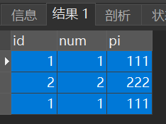

SELECT * FROM t_union WHERE pi IN(111,111,222) UNION SELECT * FROM t_union WHERE pi=111;

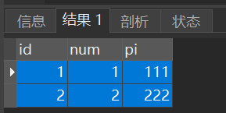

SELECT * FROM t_union WHERE pi=111 UNION ALL SELECT * FROM t_union WHERE pi=222

UNION ALL SELECT * FROM t_union WHERE pi=111;

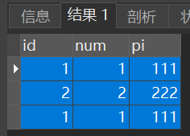

方式二：

前情数据表：

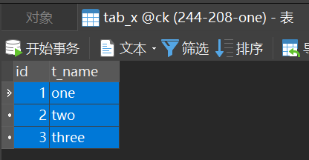

建一个临时表：

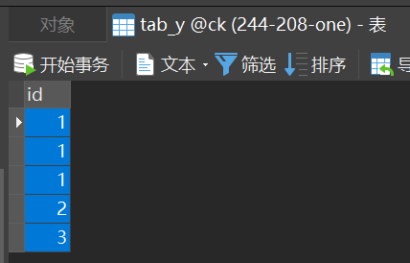

执行：

SELECT tab_y.id, t_name FROM tab_y, tab_x WHERE tab_y.id=tab_x.id;（符合预期，效果同INNER JOIN）

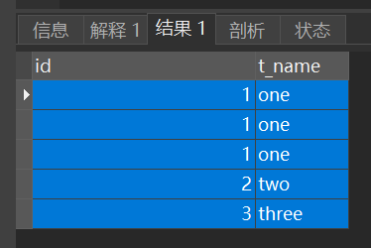

（完）